Contrôle de 5ème Novembre 2004

Nom :

E3 E4 E7 X7 X8
Voisin :

- A partir de quelle température l’eau est-elle entièrement sous forme gaz ?

- Quels sont les numéros correspondant à un changement d’état ?
Indiquer à chaque fois le nom du changement d’état.

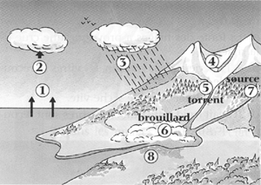

3) Proposez une expérience permettant de prouver que la surface libre d’un liquie au repos est horizontale.

